DISTRIBUIÇÃO DIAMÉTRICA DE Manilkara excelsa (Ducke) Standl. EM UMA ÁREA DE MANEJO FLORESTAL NO ESTADO DO PARÁ

Tainah Kaylla dos Santos Aquino¹; Pedro Henrique Cardoso da Costa²; Maria Daiza de Sousa Alves³, Bianca Lobato Oliveira⁴, Gustavo Schwartz⁵; Luiz Fernandes Silva Dionisio⁶

¹ Mestranda em Ciências Florestais. Instituto de Ciências Agrárias, Universidade Federal Rural da Amazônia. aquinotainah@gmail.com.
² Mestrando em Ciências Florestais. Instituto de Ciências Agrárias, Universidade Federal Rural da Amazônia.
³ Doutoranda em Ciências Florestais. Instituto de Ciências Agrárias, Universidade Federal Rural da Amazônia.
⁴ Doutoranda em Ciências Florestais. Instituto de Ciências Agrárias, Universidade Federal Rural da Amazônia.
⁵ Doutor em Ecologia e Manejo Florestal. Embrapa Amazônia Oriental.
⁶ Doutor em Ciências Florestais. Universidade Estadual do Pará.

RESUMO

A espécie Manilkara excelsa (Ducke) Standl., conhecida por sua madeira de alta densidade e valor comercial, é nativa da Amazônia e representa importante recurso florestal para o manejo sustentável. Há a necessidade de compreender a estrutura populacional da espécie em ambientes manejados, visando subsidiar práticas de exploração de baixo impacto, por apresentar relevância ecológica e econômica da espécie, aliada à escassez de estudos específicos sobre sua dinâmica diamétrica em áreas sob manejo. O estudo objetivou realizar a avaliação do comportamento da distribuição diamétrica de indivíduos da espécie Manilkara excelsa. em uma área de manejo florestal na região de Paragominas, Pará. A metodologia envolveu o uso de dados de inventário florestal de 2015, com 1.422 árvores-amostras, com DAP superior a 40 cm, em 5 unidades de produção anual (UPA) distintas e em 7 unidades de trabalho (UT), contemplando 20 parcelas de 50m x 1000m cada. Os dados foram organizados em treze classes diamétricas com amplitude de 10 cm. Os resultados indicaram predominância de indivíduos nas classes iniciais, caracterizando uma distribuição em “J-invertido”, típica de florestas tropicais com estrutura inequiânea. Esse padrão sugere elevada capacidade de regeneração natural e viabilidade para manejo sustentável. Quando observado os resultados obtidos entre UPAs, foi verificado que as UPAs 4 e 13 apresentaram maior capacidade de regeneração. A UPA 10 e 6 apresentaram heterogeneidade estrutural intra-UPA evidenciando a necessidade de estratégias para garantir o manejo sustentável destes locais. Conclui-se que o monitoramento da distribuição diamétrica é essencial para orientar decisões técnicas em planos de manejo, contribuindo para a conservação da floresta e o uso racional dos recursos madeireiros e como perspectivas futuras, recomenda-se a realização de pesquisas longitudinais para monitorar o recrutamento e crescimento das populações ao longo do tempo, permitindo avaliar a eficácia das práticas de manejo e prever tendências estruturais.

Palavras-chave: Manejo Florestal. Distribuição diamétrica. Floresta Amazônica.

Área de Interesse do Simpósio: Ciências Agrárias.

1. INTRODUÇÃO

A espécie Manilkara excelsa (Ducke) Standl., pertencente à família Sapotaceae, é endêmica da região Amazônica e apresenta relevância econômica e ecológica significativa. Do ponto de vista econômico, sua madeira é altamente valorizada pela elevada densidade, durabilidade e resistência ao ataque de organismos xilófagos, sendo amplamente empregada na construção civil, na indústria naval e na fabricação de móveis de alta qualidade (Lorenzi, 2002). Ecologicamente, a espécie desempenha papel essencial na manutenção da estrutura e funcionalidade das florestas de terra firme, contribuindo para o sequestro de carbono e para a oferta de recursos alimentares à fauna, especialmente por meio de seus frutos, que servem de alimento para diversas espécies de mamíferos e aves (Alves-Araújo; Almeida JR., 2022). Entretanto, M. excelsa encontra-se sob pressão antrópica devido à exploração seletiva e à fragmentação do habitat, sendo classificada como vulnerável pela IUCN, o que reforça a necessidade de estratégias de manejo sustentável e conservação (IUCN, 2023).
A floresta amazônica é caracterizada por sua complexa estrutura ecológica e diversidade de espécies, o que torna a análise da distribuição diamétrica uma ferramenta essencial para compreender sua dinâmica. Para Husch et al. (1982) e Pretzsch (2009), a distribuição em classe diamétrica provê informações importantes sobre o nível de desenvolvimento da floresta, seu potencial capacidade de regeneração e os impactos de distúrbios naturais ou antrópicos. Em florestas tropicais como as da Amazônia, é comum observar uma distribuição diamétrica em forma de “J-invertido”, indicando predominância de indivíduos jovens e uma estrutura inequiânea (Cunha Lima; Leão, 2013).
A análise da distribuição diamétrica também permite avaliar a dinâmica de crescimento florestal ao longo do tempo, sendo fundamental para estimar estoques de madeira e prever o comportamento da floresta após intervenções. Estudos como o de Cruz (2014) demonstram que a estrutura diamétrica muda continuamente em resposta ao crescimento, à mortalidade e às práticas de manejo, como o corte seletivo.
Em seus trabalhos, Schaaf et al. (2006), afirmam que para entendermos a forma de desenvolvimento da distribuição diamétrica da floresta é monitorá-la sistematicamente e por longos períodos, sendo a metodologia mais indicada para tal finalidade a instalação e medição de parcelas permanentes. No contexto do manejo florestal sustentável, compreender a distribuição diamétrica é essencial para definir o potencial produtivo e orientar práticas de exploração de baixo impacto.
Sendo assim, a hipótese é que a estrutura diamétrica de Manilkara excelsa em áreas manejadas apresenta maior concentração de indivíduos nas classes diamétricas menores, indicando alto potencial de regeneração.
Para isso, o estudo objetivou realizar a avaliação do comportamento da distribuição diamétrica de indivíduos da espécie Manilkara excelsa (Ducke) Standl. em uma área de manejo florestal na região de Paragominas, Pará.
2. MATERIAL E MÉTODOS
A área de estudo está localizada no município de Paragominas, no estado do Pará, na área experimental pertencente à Cikel Brasil Verde Madeiras Ltda que possui uma área de 149.190,54ha. Foram inventariadas 1.422 árvores-amostras, em 5 unidades de produção anual (UPA) distintas e em 7 unidades de trabalho (UT), contemplando 20 parcelas de 50m x 1000m cada. No presente estudo foram analisados os dados do inventário em parcelas permanentes realizados no ano de 2002 a 2015. Neste, todos os indivíduos com DAP ≥ 40cm (diâmetro à altura do peito, igual 1,3 m da base do solo) foram mensuradas, identificados botanicamente e analisados através das fórmulas contidas na Tabela 1.
Devido a Instrução Normativa SEMAS nº 05/2015, que regulamenta o Plano de Manejo Florestal Sustentável (PMFS) no Estado do Pará, estabelece parâmetros técnicos para exploração madeireira em florestas nativas. Um dos critérios definidos é o diâmetro mínimo para corte seletivo, que deve respeitar limites para garantir a regeneração e a sustentabilidade da floresta. De acordo com essa normativa, as espécies comerciais só podem ser exploradas quando atingem DAP mínimo de 40 cm ou superior, conforme previsto nos procedimentos técnicos para elaboração e execução do PMFS. Portanto, no estudo, foram considerados apenas indivíduos com DAP ≥ 40 cm para seguir a normativa vigente e assegurar que a análise reflita a realidade do manejo florestal autorizado no Pará.
Tabela 1 – Fórmulas utilizadas no cálculo de distribuição diamétrica em uma área de Manejo Florestal Sustentável em Paragominas, Pará.
Cálculo | Fórmula | Descrição das Variáveis
Frequência Relativa (FR) | FR_{i} = (n_{i} / N) × 100 | FR_{i} = frequência relativa (%); n_{i} = nº de indivíduos na classe;  N = total de indivíduos
Erro Médio (EM) | EM = (σ / x̄) × 100 | σ = desvio padrão;  x̄ = média dos indivíduos por classe ou parcela
Média | x̄ = (Σ xᵢ) / n | x̄: média; xᵢ: valor da classe; n: número total de classes
Desvio Padrão (DP) | s = √(Σ(xᵢ - x̄)² / (n - 1)) | s: desvio padrão amostral; xᵢ: valor da classe; x̄: média; n: número de classes
Intervalo de Confiança 95% | IC95% = x̄ ± t(0,975; n-1) × EM | IC95%: intervalo de confiança; t(0,975; n-1): valor crítico da distribuição t;  EM: erro médio;  x̄: média
Fonte: Autores (2025).
As informações em campo foram processadas e analisadas em planilhas eletrônicas (Excel). A distribuição diamétrica foi classificada em treze classes, com intervalos com amplitude de 10 cm.

3. RESULTADOS E DISCUSSÃO

A distribuição diamétrica de Manilkara excelsa apresentada na Figura 1 segue o padrão típico de florestas amazônicas de terra firme, caracterizado por uma curva em “J-invertido”, com maior concentração de indivíduos nas classes menores (40–69 cm) e redução acentuada nas classes superiores. Esse padrão indica uma floresta inequiânea, com alta regeneração natural e poucas árvores emergentes, essenciais para manutenção da estrutura e do estoque de carbono. Segundo Lima e Leão (2013), esse comportamento é comum em florestas nativas da Amazônia Sul Ocidental, refletindo equilíbrio dinâmico e recrutamento contínuo nas classes iniciais, enquanto as classes maiores apresentam baixa frequência devido à mortalidade natural e à exploração seletiva. Assim, os dados analisados corroboram a literatura, evidenciando uma floresta com predominância de indivíduos jovens e baixa densidade de árvores de grande porte.
Figura 1 – Distribuição diamétrica dos números de indivíduos de Manilkara excelsa (Ducke) Standl. em medição realizada no ano de 2015 na área de manejo florestal na área da empresa Cikel Brasil Verde Madeiras Ltda.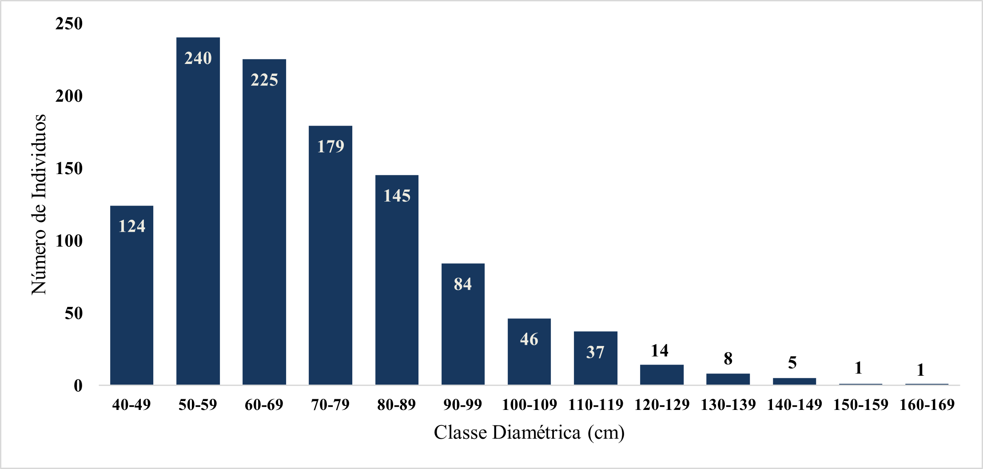
Fonte: Autores, 2025.
A análise por UPA (Figura 2) indica que não foram registrados indivíduos com DAP inferior a 40 cm, concentrando a população nas classes acima desse limite. As árvores entre 40 e 60 cm apresentaram médias acumuladas variando de 26 a 111 indivíduos por hectare, com destaque para as UPAs 4 e 13, que exibiram os maiores valores. A UPA 10, exibiu a menor média e um intervalo de confiança mais estreito, refletindo menor densidade e maior ocorrência de classes com ausência de indivíduos. Na UPA 6, o erro médio atingiu aproximadamente 35%, evidenciando heterogeneidade estrutural intra-UPA. Nas demais áreas, os erros relativos foram inferiores, sugerindo maior uniformidade na distribuição entre classes diamétricas (Tabela 2). Esses resultados reforçam a variabilidade espacial da estrutura populacional, com implicações diretas para estratégias de manejo florestal adaptativo. Em síntese, a predominância de árvores na faixa intermediária e a discrepância no erro médio apontam para diferenças significativas na dinâmica populacional entre as UPAs. A ausência da tendência de uma curva de distribuição diamétrica em “J” invertido, indica possível alteração estrutural, caracterizada pela atividade de manejo florestal ocorrida na área.
Figura 2 – Distribuição diamétrica dos números de indivíduos de Manilkara excelsa (Ducke) Standl. por UPA em medição realizada no ano de 2015 na área de manejo florestal na área da empresa Cikel Brasil Verde Madeiras Ltda.
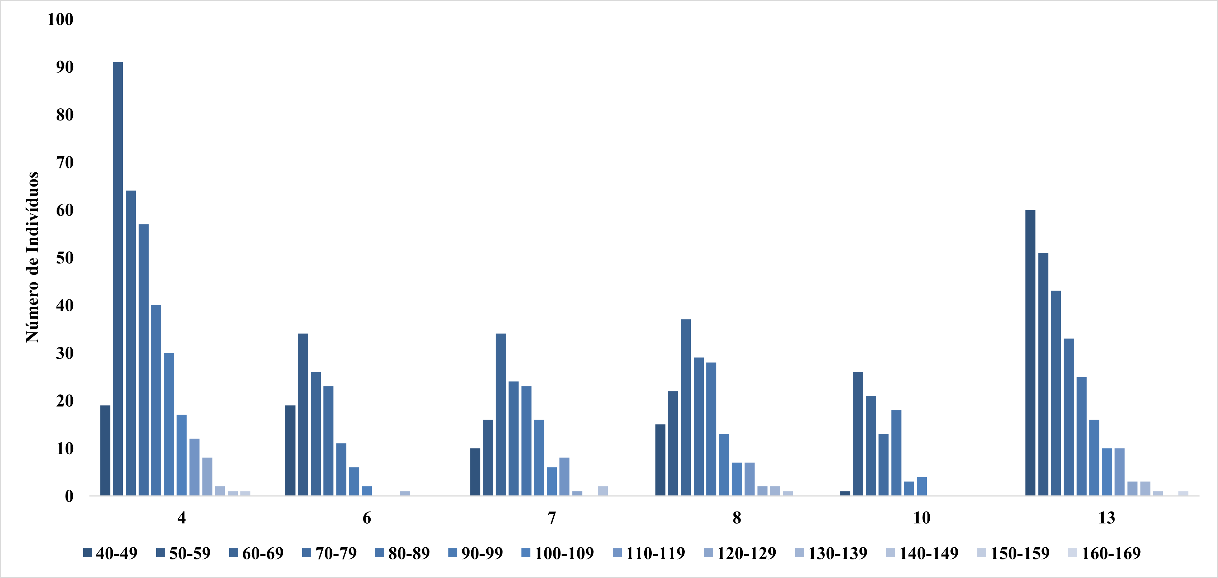
Fonte: Autores, 2025.

Tabela 2 – Estatísticas por UPA e indivíduos de Manilkara excelsa (Ducke) Standl. em uma área de Manejo Florestal Sustentável em Paragominas, Pará.
UPA | Média | Desvio Padrão | Erro Médio % | IC95 Inferior | IC95  Superior
4 | 26.31 | 28.86 | 30.41 | 8.87 | 43.75
13 | 19.69 | 20.81 | 29.3 | 7.11 | 32.27
8 | 12.54 | 12.7 | 28.07 | 4.86 | 20.21
7 | 10.77 | 11.07 | 28.51 | 4.08 | 17.46
6 | 9.38 | 11.94 | 35.29 | 2.17 | 16.6
10 | 6.62 | 9.43 | 39.58 | 0.92 | 12.31
Fonte: Autores (2025).
Os resultados por UPA confirmam a concentração nas classes iniciais (40–60 cm), mas revelam intensidades e variabilidades distintas entre áreas. Em UPAs com maiores médias e DP (UPA 4 e 13), observa-se perfil mais “carregado” nas classes menores, típico de florestas inequiâneas e frequentemente associado à manutenção de recrutamento (LIMA; LEÃO, 2013). Contudo, a deformação do padrão (atenuação ou ausência do “J-invertido” completo em algumas UPAs) pode refletir histórico de exploração seletiva, diâmetro mínimo de corte e ciclos não ajustados à dinâmica da espécie (SANTOS, 2022).
Essa interpretação é consistente com evidências recentes de que o manejo por espécie é mais eficiente e sustentável na Amazônia, pois ajusta diâmetros mínimos, ciclos de corte e intensidades às taxas de crescimento e recuperação de cada táxon (EMBRAPA, 2023). Para Maçaranduba, análises de prognose indicam que o ingresso de novas árvores é determinante para o ganho de volume pós-exploração, enquanto a estrutura remanescente condiciona a produtividade futura, o que converge com a heterogeneidade observada entre UPAs (SANTOS, 2022).
Em outra pesquisa realizada na Floresta Nacional de Caxiuanã confirma que a distribuição diamétrica é um indicador-chave da regeneração e estabilidade da floresta, sendo esperada uma alta proporção de indivíduos jovens para garantir sustentabilidade (SILVA et al., 2015). A concentração em classes intermediárias e baixa heterogeneidade em algumas UPAs pode sinalizar menor recrutamento de indivíduos jovens, o que compromete a reposição futura. Por outro lado, a elevada variabilidade nas UPAs 10 e 6 sugere fragmentação ou diferenças ambientais locais, exigindo estratégias específicas de manejo para equilibrar a estrutura diamétrica e manter a dinâmica natural da floresta.
4. CONSIDERAÇÕES FINAIS
A avaliação da distribuição diamétrica de Manilkara excelsa em área de manejo florestal evidenciou predominância de indivíduos em classes menores, indicando estrutura inequiânea e bom potencial de regeneração natural. A análise por meio de parcelas permanentes e classificação em faixas de 10 cm demonstrou eficácia na caracterização da estrutura populacional da espécie.
Quando o foco da pesquisa foi analisar as UPAS individualmente, houve a presença de heterogeneidade nos resultados que indica que a dinâmica populacional não é uniforme entre as áreas, o que possui implicações diretas para o manejo florestal sustentável. UPAs com maior dispersão e erro relativo elevado sugerem necessidade de estratégias diferenciadas, como ajuste do diâmetro mínimo de corte, definição de ciclos mais longos e aplicação rigorosa de técnicas de Exploração de Impacto Reduzido (EIR), visando reduzir disparidades estruturais e garantir a manutenção do estoque de carbono e da diversidade.
Do ponto de vista prático, os achados reforçam a importância do manejo por espécie, conforme recomendado por estudos recentes na Amazônia, que apontam ganhos em sustentabilidade e rentabilidade quando as práticas são adaptadas às características ecológicas e de crescimento de cada táxon. Além disso, a integração de tecnologias de monitoramento remoto (LiDAR, drones) pode contribuir para acompanhamento da estrutura diamétrica e avaliação do impacto das intervenções, favorecendo um manejo adaptativo e baseado em evidências.
Como perspectivas futuras, recomenda-se a realização de pesquisas longitudinais para monitorar o recrutamento e crescimento das populações ao longo do tempo, permitindo avaliar a eficácia das práticas de manejo e prever tendências estruturais. Estudos que incorporem modelagem probabilística da distribuição diamétrica, cenários climáticos e análise de incremento volumétrico também são fundamentais para subsidiar decisões estratégicas e garantir a conservação e uso sustentável da Maçaranduba em florestas amazônicas.
REFERÊNCIAS
ALVES-ARAÚJO, A.; ALMEIDA JR., E. B. Manilkara excelsa (Ducke) Standl. In: Flora e Funga do Brasil. Rio de Janeiro: Jardim Botânico do Rio de Janeiro, 2022. Disponível em: https://floradobrasil2020.jbrj.gov.br. Acesso em: 19 nov. 2025.

CRUZ, A. P. Dinâmica da estrutura diamétrica em florestas sob manejo na Amazônia. Acta Amazonica, Manaus, v. 44, n. 3, p. 231-240, 2014.

CUNHA LIMA, R. M.; LEÃO, R. M. Estrutura diamétrica e dinâmica de crescimento em florestas tropicais. Revista Brasileira de Engenharia Florestal, Curitiba, v. 33, n. 2, p. 145-156, 2013.

EMBRAPA. Manejo florestal por espécies na Amazônia é mais rentável e sustentável. Empresa Brasileira de Pesquisa Agropecuária, 2023. Disponível em: https://www.embrapa.br/busca-de-noticias/-/noticia/55862919/manejo-florestal-por-especies-na-amazonia-e-mais-rentavel-e-sustentavel. Acesso em: 28 nov. 2025.

HUSCH, B.; BEERS, T. W.; KERSHAW, J. A. Forest Mensuration. 3. ed. New York: Wiley, 1982.

IUCN. Manilkara excelsa. The IUCN Red List of Threatened Species, 2023. Disponível em: https://www.iucnredlist.org. Acesso em: 19 nov. 2025.

LIMA, J. P. C.; LEÃO, J. R. A. Dinâmica de crescimento e distribuição diamétrica de fragmentos de florestas nativa e plantada na Amazônia Sul Ocidental. Floresta e Ambiente, Rio de Janeiro, v. 20, n. 1, p. 70-79, jan./mar. 2013. DOI: 10.4322/floram.2012.065. Disponível em: https://www.scielo.br/j/floram/a/7WqCCRCRjC9s87F5BDfCstF/?format=pdf. Acesso em: 30 out. 2025.

PRETZSCH, H. Forest Dynamics, Growth and Yield: From Measurement to Model. Berlin: Springer, 2009.

SANTOS, K. R. B. Incremento em volume e prognose da estrutura diamétrica de Manilkara elata (Maçaranduba) na Amazônia Oriental. 2022. Dissertação (Mestrado)—Universidade de Brasília (UnB), Brasília, 2022. Disponível em: http://repositorio2.unb.br/bitstream/10482/48431/1/KeniaRibeiroBritoSantos_DISSERT.pdf. Acesso em: 28 nov. 2025.

SCHAAF, L. B.; FIGUEIREDO FILHO, A.; SANQUETTA, C. R.; et al. Monitoramento da estrutura diamétrica em parcelas permanentes. Revista Floresta, Curitiba, v. 36, n. 2, p. 215-226, 2006.

SILVA, J. N. M.; CARVALHO, J. O. P.; LOPES, J. C. A.; et al. Dinâmica da estrutura diamétrica em florestas sob manejo na Amazônia Oriental. Acta Amazonica, Manaus, v. 45, n. 3, p. 231-240, 2015. DOI: https://doi.org/10.1590/1809-4392201405504.

